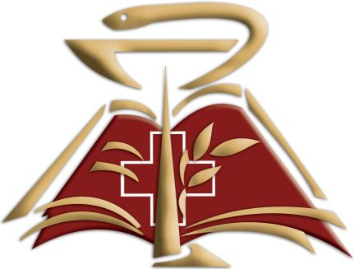
Информация о местах приема документов, необходимых для поступления в Кировский ГМУ

Адрес:
г. Киров, ул. К. Маркса, 137
Тел.: (8332) 67-59-86
priem@kirovgma.ru

График работы:
ПН-ПТ: 8:30-16:00
СБ: 8:00-13:00
ВС: выходной

Для лиц с ограниченными возможностями здоровья
прием документов осуществляется по адресу:
г. Киров, ул. К. Маркса, 112

Тел.: (8332) 67-59-86
priem@kirovgma.ru

График работы:
ПН-ПТ: 8:30-16:00
СБ: 8:30-13:00
ВС: выходной

